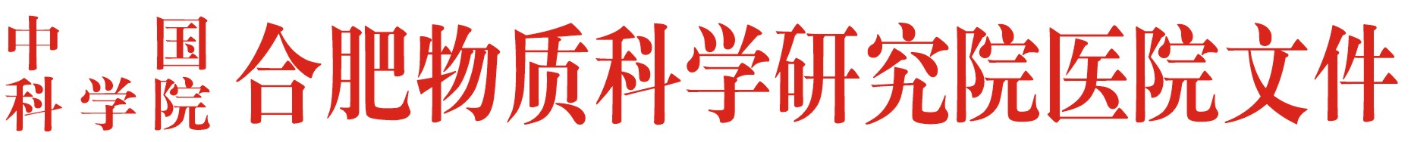

医院发护字〔2011〕17号

关于表彰2011年度星级护士站及优秀护士的决 定

医院各科室（部门）：
在医院“十二五规划”的开局之年，升级转型的关键时期，全院护理人员以科学发展观重要思想为指导，认真学习和贯彻落实医院“十二五”规划精神，努力践行南丁格尔精神“燃烧自己，照亮别人”，以医院建设和发展为己任，围绕中心顾全大局，尽职尽责、兢兢业业、勤勤恳恳、任劳任怨，不计个人得失，一心为医院整体利益、为医院改革发展默默奉献、辛勤劳动。为弘扬正气，激励先进，根据医院统一安排，在“5.12”国际护士节前组织了评选星级护士站和优秀护士活动。在各科室（护理单元）评选推荐及活动领导小组评议的基础上，经活动领导小组研究决定，对以下优秀护理单元和优秀护士进行表彰：
- 星级护士站
- 康复病区护理单元
- 妇产中心护理单元
- 优秀护士
郑蕾，张云云，王娟，张海燕，朱珠，谢艳芳，王秀敏
希望以上受表彰的优秀护理单元和优秀个人继续保持谦虚谨慎、不骄不躁的作风，珍惜荣誉，再接再励，在平凡的护理工作岗位上，充分发扬勤奋学习、钻研业务、积极进取的创新精神，在医院升级转型的关键时期再创佳绩。同时，希望全院各护理单元和全体护士，学先进、赶先进，争当优秀、争创一流，为实现医院“十二五”宏伟目标而努力奋斗。

二〇一一年五月十二日

主题词： 表彰 2011度 星级护士站 优秀护士 决定
中科院合肥研究院医院综合办公室 2011年5月12日印发

